**白河國中資訊科技課程:SCRATCH1角色分身射擊遊戲三**

**一、**登入帳號:

同學點選網站: <https://scratch.mit.edu/>

右上角登入，帳號:

**九年級規則: bh109+班級+座號，例如901班25號為bh1090125共9位數**

**八年級規則: bh110+班級+座號，例如802班7號為bh1100207共9位數**

**密碼皆為:ab123456**

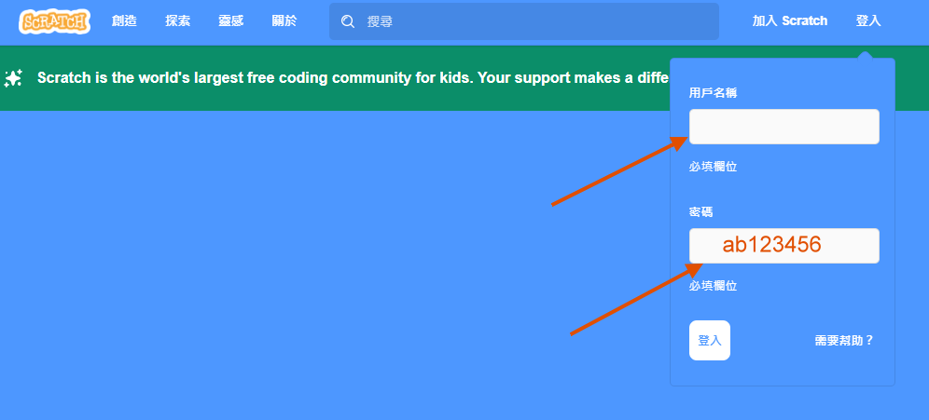

二、我們在上次的射擊遊戲基礎上，加上創造主角三條命，以及敵機也能夠發射子彈功能:

**(一):** 首先，我們複製主角飛機角色(sprite5)，目的是利用主角造型來製作主角有幾條命**:**

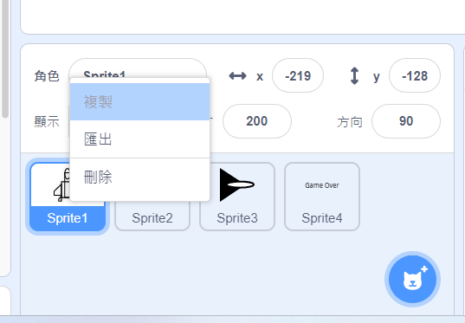

切換到複製主角飛機角色(sprite5)造型，編輯並複製成四個造型，分別是0條命~3條命:

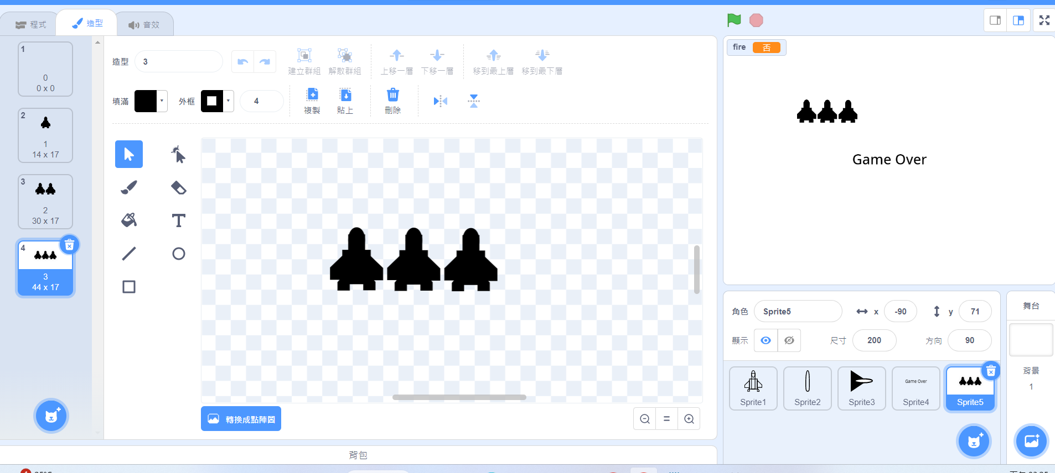

**下一步，回到主角程式，建立一個變數，名稱為”生命數”，將變數生命數字設為3:**

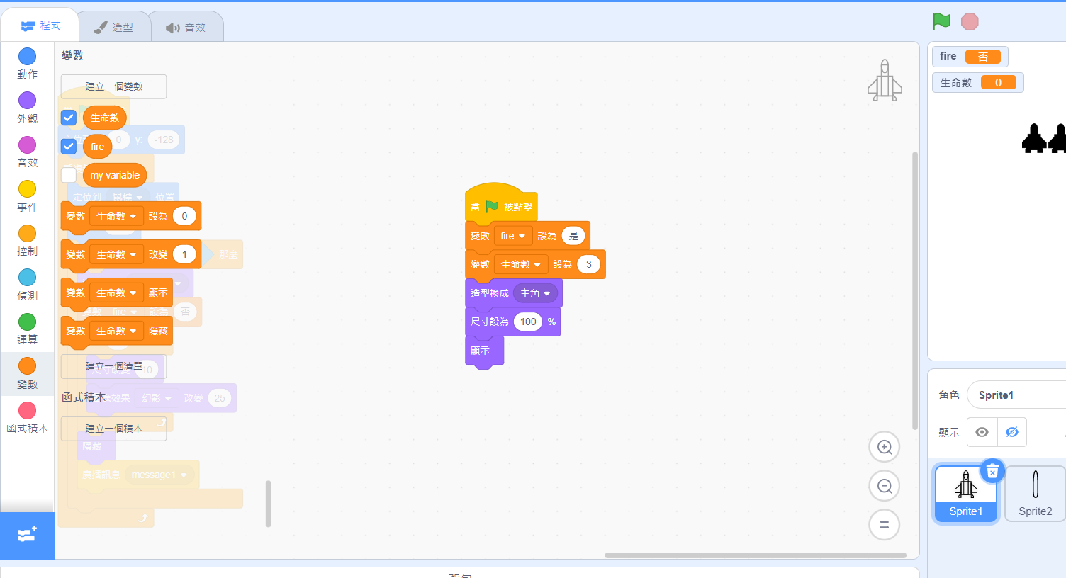

**接著到事件標籤，選擇廣播功能，建立一個”生命值廣播”訊息:** 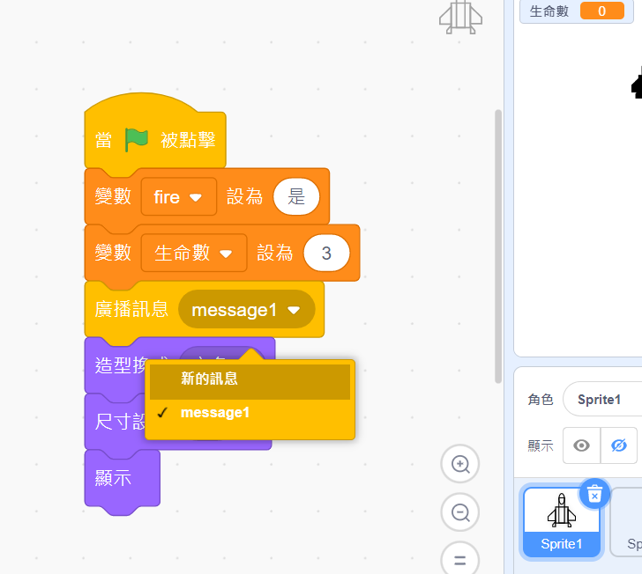

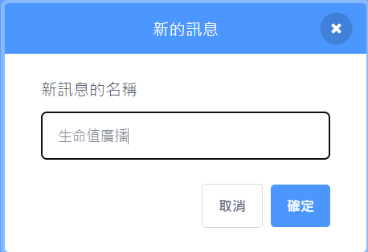 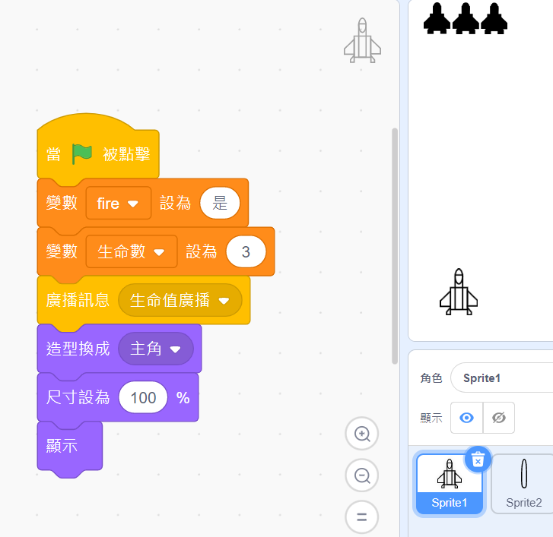

**下一步驟，我們回到**複製主角飛機角色(sprite5)程式**，新增指令，讓他收到生命值廣播訊息時，顯示在畫面左上角，並且造型換成變數”生命數+1”。**

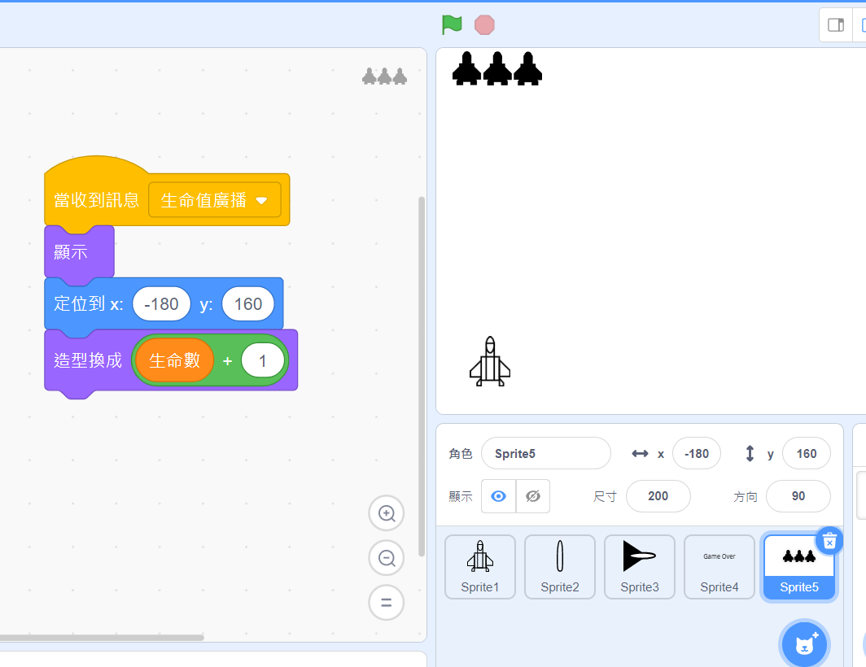

**我們回到主角程式，我們設定:當主角碰到敵機，生命值-1，並且加入當生命值=0時，執行原來的爆炸效果:**

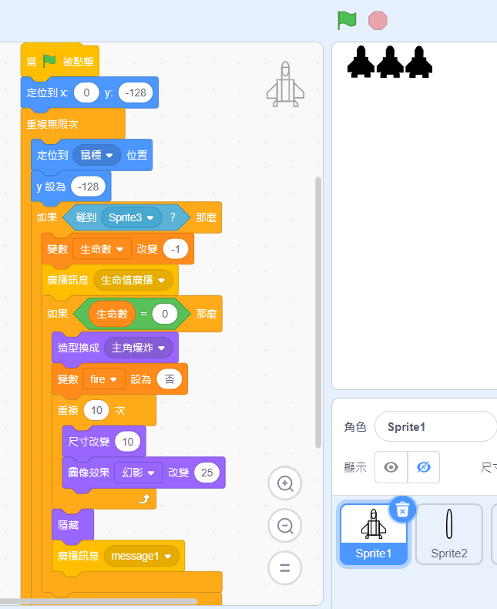

**接著，透過函式積木，設計一個當主角還有命的時候，當被敵機撞到，呈現一個閃爍效果:** 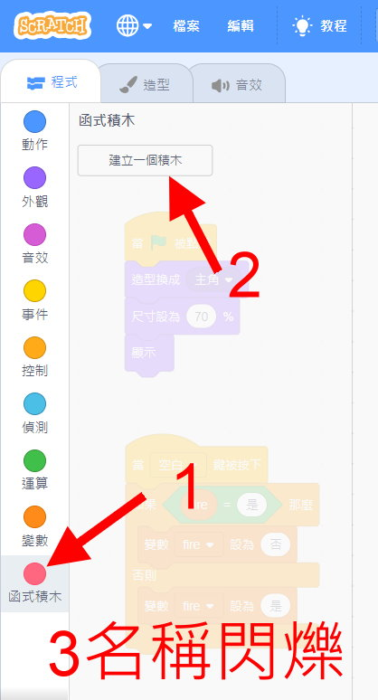

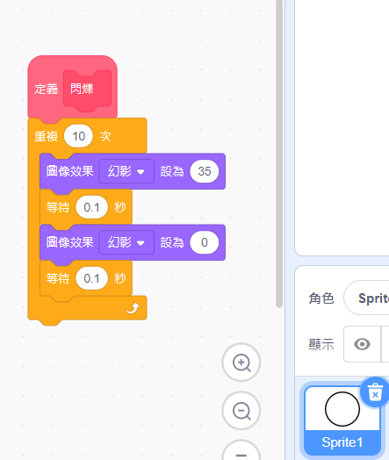

**並把閃爍積木放在每次被擊中的後面:**

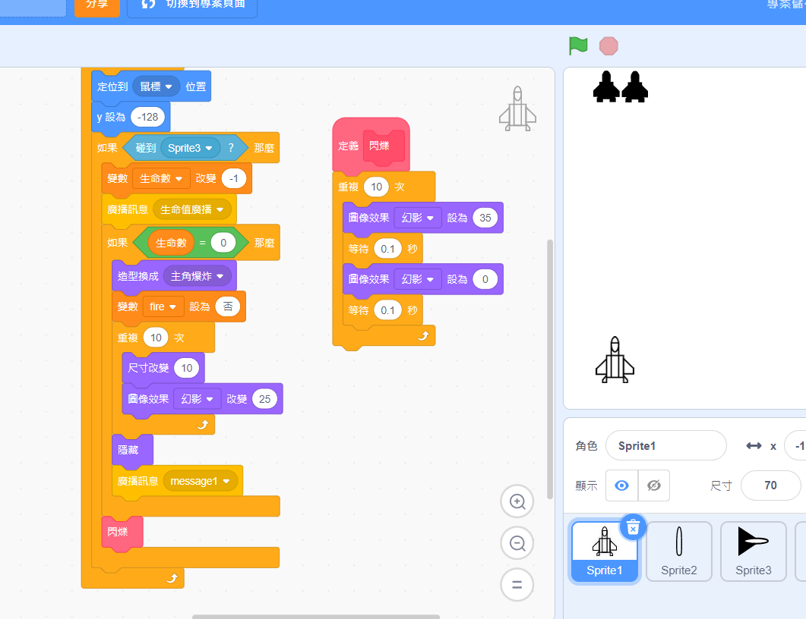

**測試看看，你會發現，當主角被敵機擊中時，會有短暫卡死狀態，因此我們把移動主角的邏輯稍作修正，:**

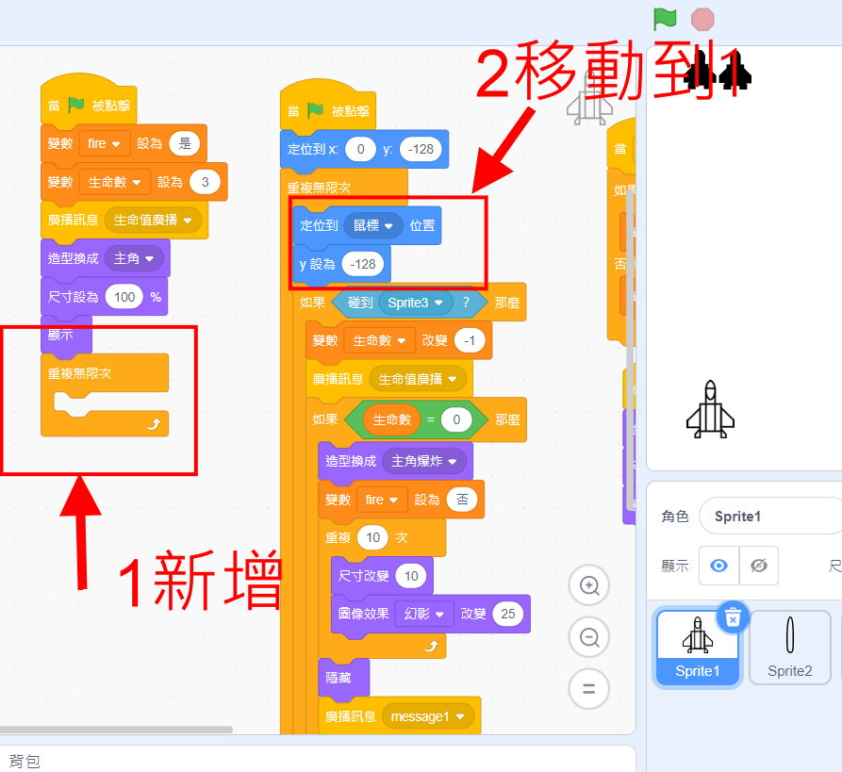

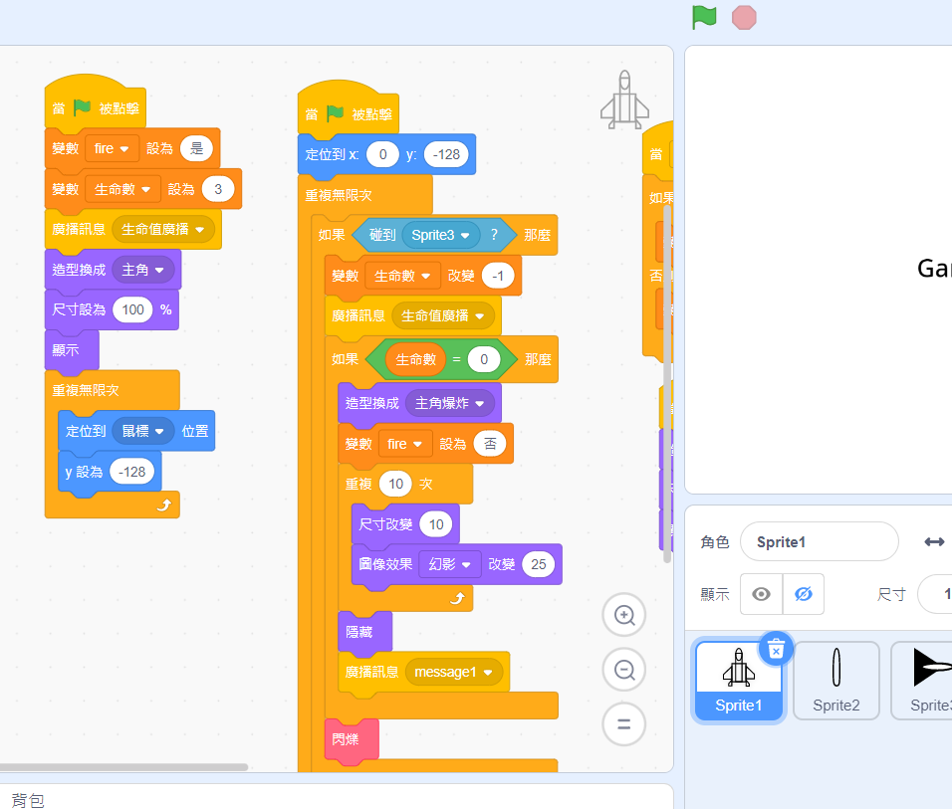

最後，我們新增敵機子彈造型(sprite6)，這裡老師複製主角子彈，但記得要將子彈轉向90度(因為scratch默認方向為該值)

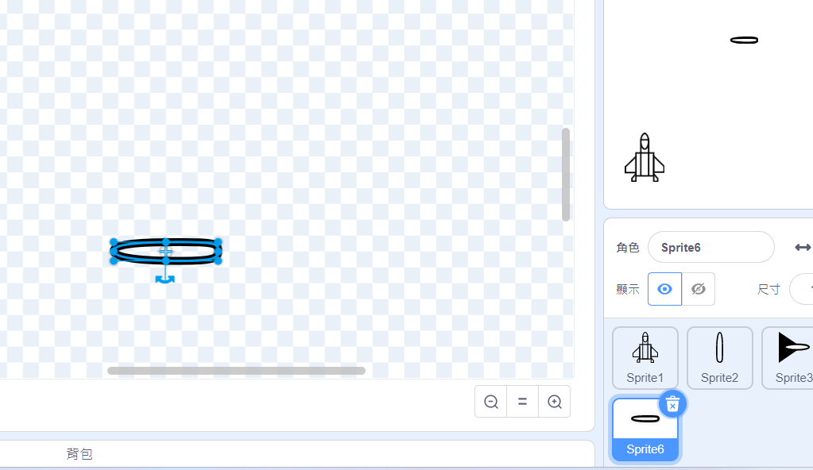

接著為了要讓每一台敵機分身都能發射子彈，我們建立兩個清單(用於儲存每個敵機分身的x,y座標)

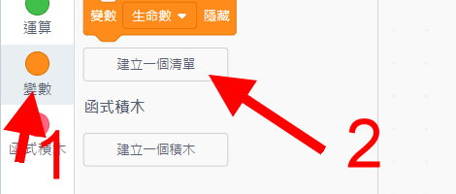

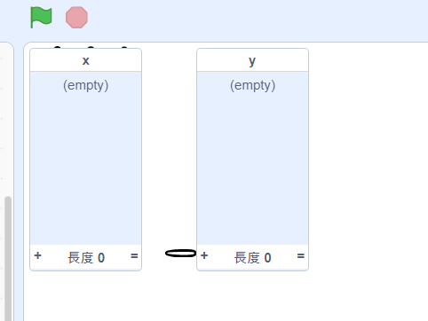

接著我們到敵機程式，加入每次執行程式就刪除所有列表項目:

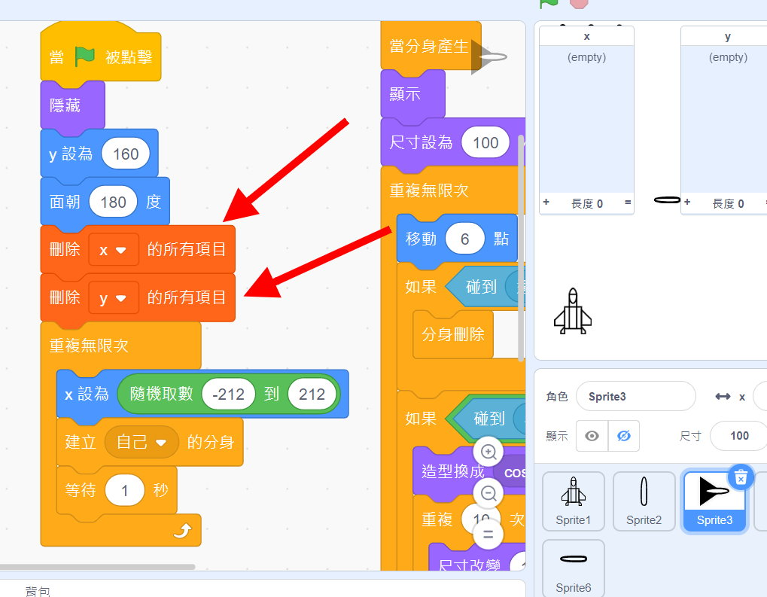

敵機新增指令，當分身產生，分別將x,y座標加入清單，並每0.2秒(時間自訂，這是敵機出現後發射子彈的時間)建立一個分身，接著我們創造一個”子彈編號”的變數，讓一開始為0，每當建立一個子彈分身就將變數+1

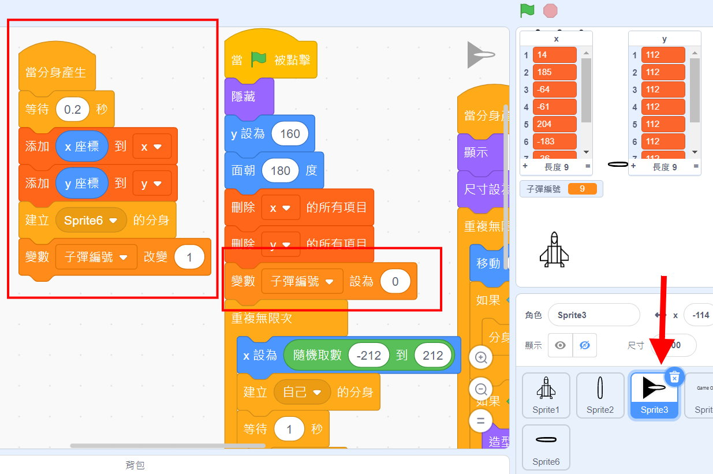

回到敵機子彈程式，新增指令:當綠旗點擊時隱藏，當分身產生之後顯示，並且讓**敵機子彈分身**定位到清單中該**敵機分身**的位置，並朝主角方向發射，重複前進執行直到碰到主角或邊緣後刪除。

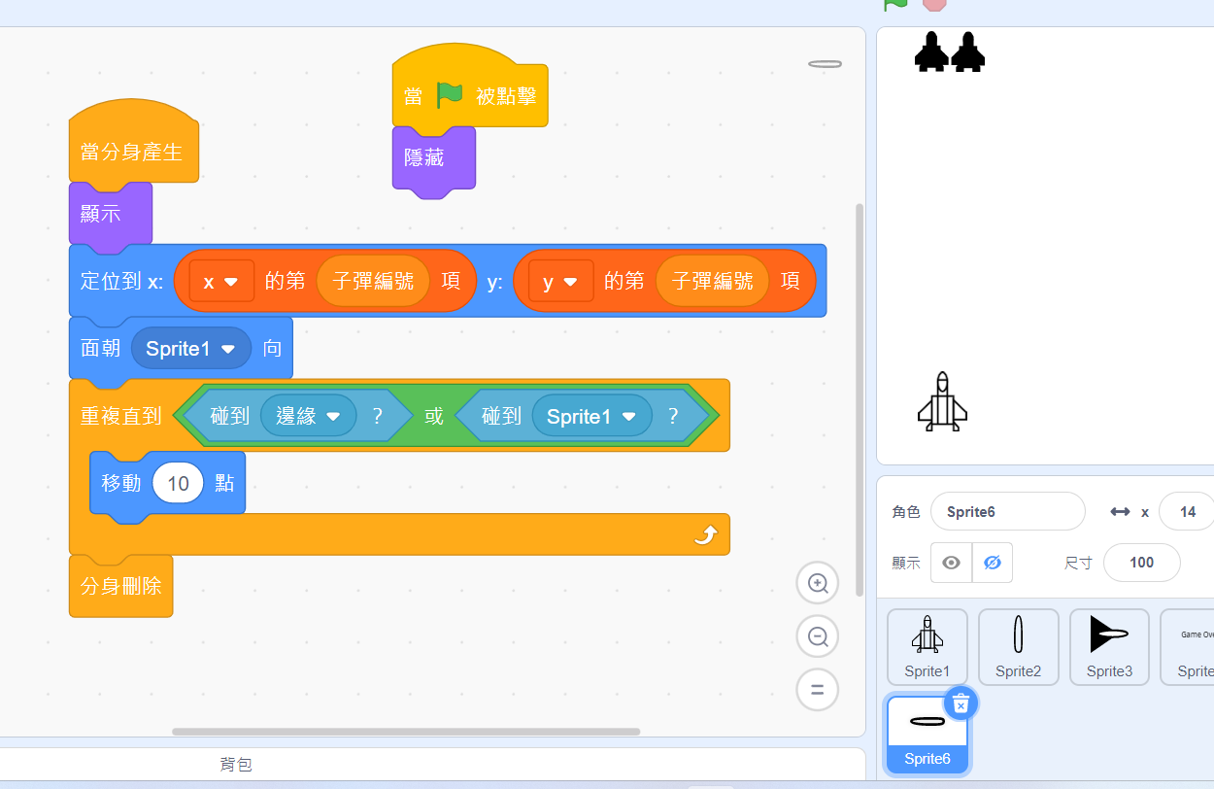

接著我們加入主角碰到子彈也少一命:

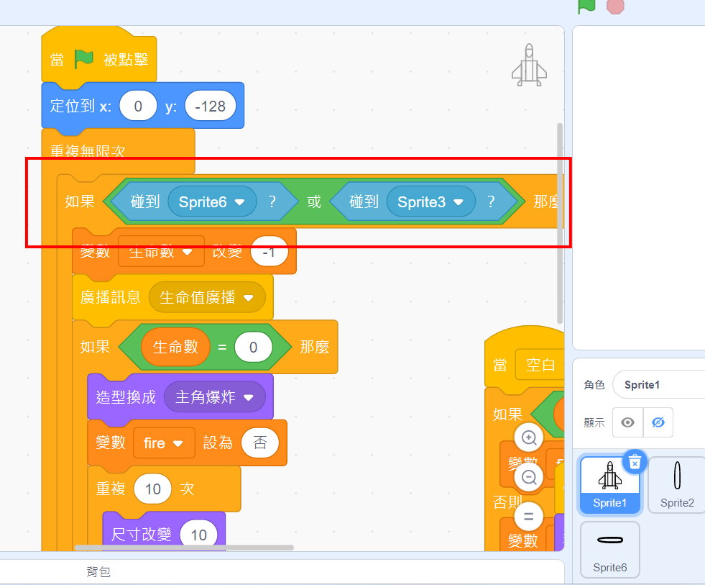

將所有變數以及清單的打勾都取消

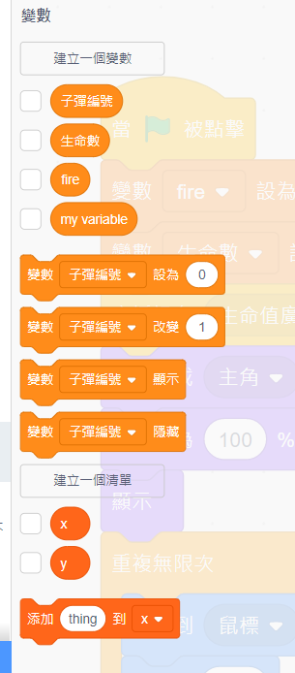

完成!!!測試看看你的飛機遊戲!

【今日作業】

請同學選擇適當別使用上述指令，自行設計角色分身程式。

【如何繳交作業】

1:按下儲存檔案  
2:修改檔案名稱為班級加座號，如80229

3:按下分享

4:按下切換到專案頁面

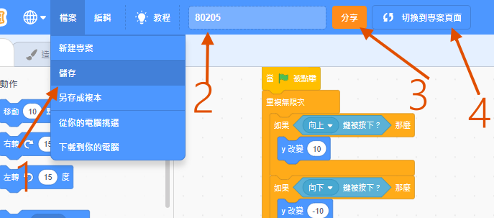

5.按下加入到創作坊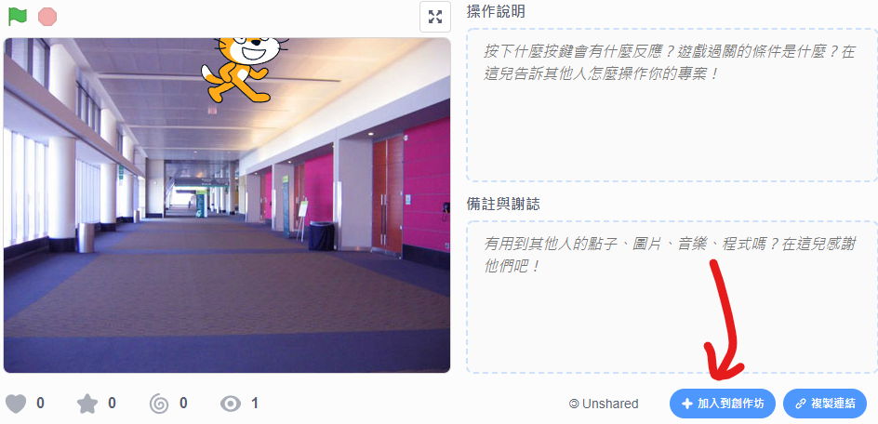

6.選擇今天課堂數，再按下確定!完成!!!

